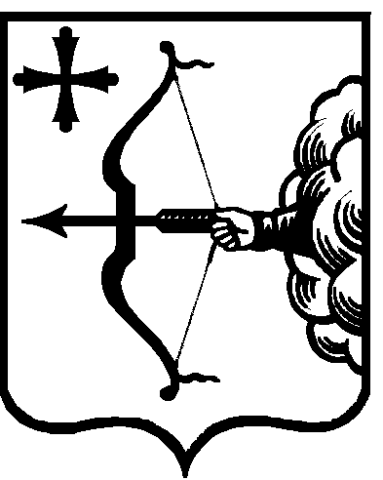

ПРАВИТЕЛЬСТВО КИРОВСКОЙ ОБЛАСТИ
ПОСТАНОВЛЕНИЕ
08.11.2017 |  | № | 55-П
г. Киров
О внесении изменений в постановление Правительства
Кировской области от 28.12.2012 № 189/845

Правительство Кировской области ПОСТАНОВЛЯЕТ:

1. Внести в постановление Правительства Кировской области от 28.12.2012 № 189/845 «Об утверждении государственной программы Кировской области «Социальная поддержка и социальное обслуживание граждан Кировской области» на 2013 – 2020 годы» (с изменениями, внесенными постановлением Правительства Кировской области
от 06.04.2017 № 58/192) следующие изменения:

1.1. Утвердить изменения в государственной программе Кировской области «Социальная поддержка и социальное обслуживание граждан Кировской области» на 2013 – 2020 годы (далее – Государственная программа), утвержденной вышеуказанным постановлением, согласно приложению.

1.2. Пункт 3 изложить в следующей редакции:

«3. Контроль за выполнением постановления возложить на заместителя Председателя Правительства области Курдюмова Д.А.».
2. Настоящее постановление вступает в силу со дня его официального опубликования, за исключением пункта 4, подпункта 10.3.1.4 пункта 10, подпункта 11.3 пункта 11 приложения, вступающих в силу с 01.01.2018.

Губернатор –
Председатель Правительства
Кировской области И.В. Васильев

